**Технологическая карта урока «Добро пожаловать в Великобританию»**

<https://sh1-xatanga-r04.gosweb.gosuslugi.ru/pedagogam-i-sotrudnikam/attestatsiya-pedagogicheskih-rabotnikov>

ФИО учителя **Вересовая Елена Викторовна**

Класс **6**

УМК/ Образовательная технология – УМК «Английский в фокусе»/Технология развития критического мышления, подход -системно-деятельностный

Предмет – английский язык

Тема – **Добро пожаловать в Великобританию**

Тип урока – систематизации и обобщения знаний и умений

Место и роль урока в изучаемой теме – данный урок является последним (10) в разделе «Страна изучаемого языка», закрепляет знания по данному разделу.

Цель и задачи урока:

**Цель:** научить преобразовывать текстовую информацию в графическую в процессе построения кластера.

**Задачи**:

*Обучающие*:

* совершенствование навыков изучающего чтения с извлечением запрашиваемой информации;
* совершенствование навыков устной речи по теме «Великобритания»;
* освоение новых лексических единиц по теме, географических названий.

*Развивающие:*

* формировать умения выделять главное, сопоставлять, сравнивать, обобщать, делать выводы и умозаключения;
* развивать мышление, память, внимание, познавательный интерес;
* формировать навык сбора и обработки информации;
* развивать способность применять полученные знания на практике;
* развитие критического мышления;
* формировать навык самооценки и самоконтроля, умение анализировать свою деятельность на уроке.

*Воспитательные:*

* воспитание уважения к собеседнику, умения работать в коллективе;
* воспитание потребности пользования английским языком как средством общения;
* воспитание толерантного отношения к культуре и традициям другой страны.

**Планируемые образовательные результаты в соответствии с рабочей программой по предмету «Английский язык»**

|  |  |  |  |  |
| --- | --- | --- | --- | --- |
| Предметные знания, предметные действия | Универсальные учебные действия | | | Личностные |
| регулятивные | познавательные | коммуникативные |
| *Знать:*  новые лексические единицы по теме «Великобритания», полное название страны.  *Уметь:*  - совершенствовать навыки изучающего чтения;  - освоить технику построения кластера. | - понимать, принимать и сохранять учебную задачу;  - действовать по плану и планировать свои учебные действия;  - контролировать процесс и результаты деятельности, вносить коррективы;  - адекватно оценивать свои достижения. | - читать и слушать, извлекая нужную информацию, соотносить её с имеющимися знаниями, опытом;  - понимать и извлекать информацию, представленную в разных формах;  - строить высказывание в устной форме по предложенному плану;  - строить логическую цепь рассуждений. | - сотрудничать с другими учениками в группе;  - участвовать в диалоге, в общей беседе, выполняя принятые правила речевого поведения, культуры речи. | - готовность и способность к саморазвитию;  - поддерживать интерес и мотивацию к учебе. |

**Ход урока**

|  |  |  |  |  |  |  |  |
| --- | --- | --- | --- | --- | --- | --- | --- |
| № | Этап урока | Задача, которая должна быть решена (в рамках достижения планируемых результатов урока) | Формы организации деятельности учащихся | Действия учителя по организации деятельности учащихся | Действия учащихся (предметные, личностные, познавательные, регулятивные, коммуникативные) | Результат взаимодействия учителя и учащихся по достижению планируемых результатов урока | Диагностика достижения планируемых результатов урока |
| **I.** | **1.Организационный момент** | Создать мотивационную основу учебной деятельности | Фронтальная | Учитель приветствует учащихся.  Учитель включает учащихся в деловой ритм – создает атмосферу иноязычного общения, проверяет готовность учащихся к уроку.  Предлагает выбрать карточку с номером и разделиться по группам. | *Личностные:* внутренняя позиция обучающегося на уровне положительного отношения к процессу обучения.  *Коммуникативные:*  Участвуют в беседе, принимают правила речевого поведения. | - Приветствуют учителя.  -Отвечают учителю о своей готовности к уроку.  - Делятся на 4 группы с помощью случайного выбора номеров.  -Садятся в соответствии со своими номерами, канцелярские принадлежности перед ними. | По готовности показывают «смайлики» |
| **II.**  **Этап вызов** | **2.Целеполагание** | Определить тему, цели и задачи урока, вызвать эмоциональный интерес к изучению новой темы. | Фронтальная | Организует беседу, которая помогает прогнозировать тему занятия и сформулировать цель урока.  - Что означают эти цветы? (слайд 1)  -Кто это?(слайд 2)  - Какая будет тема урока сегодня? (слайд 3)  Правильно, Великобритания! | *Регулятивные*:  - целеполагание, прогнозирование, умение слушать в соответствие с установкой;  - определяют область знания/незнания.  *Коммуникативные*: слушать и понимать речь других. | Отвечают на вопросы,  делают предположения (наглядность – презентация),  формулируют тему (групповая «мозговая атака») | На доске открыто название – Great Britain |
|  | **3.Актуализация знаний.** | Обобщить, что учащимся известно о Великобритании | Групповая,  Индивидуальная | Задает вопросы:  - Знаете ли вы полное официальное название страны? (the United Kingdom of Great Britain and Northern Ireland) (слайд 4)  Части страны?  - Обсудите в группе, какие 2 слова характеризуют Великобританию больше всего.  -Один ученик из вашей группы выходит и дополняет кластер.  - Это вы уже знаете. А что бы вы хотели узнать?  - С чем связано слово United? (Слайд 5)  - Выполним задание 1 в листе ответов («верные-неверные» утверждения).  По окончании выполнения поднимите «Смайлики». | *Личностные:* осознание учащимися смысла учения;  *Познавательные*: постановка и формулирование проблемы, самостоятельное создание алгоритмов деятельности при решении проблем творческого и поискового характера;  *Регулятивные*:  - целеполагание, прогнозирование;  -определяют область знания/незнания.  *Коммуникативные*: слушать и понимать речь других; | 1)отвечают о названии страны и ее частей  2)Вспоминают, что им известно по изучаемому вопросу, систематизируют информацию (дают ответ, используя личный опыт и знания из книг);  3)Обсуждают в группе 2 ключевых слова о Великобритании….  Один ученик выходит и пишет.  (Прогнозируют результат изучения – **ключевые термины)**  **Кластер** (на доске), в центре - Great Britain.  3) обсуждают **что хотят узнать, что не знают**  Таблица (в каждой группе на столе)   |  |  |  | | --- | --- | --- | | Знаю | Хочу узнать | Узнал | | 1 | 2 | 3 | |  |  |  |   Озвучивают свои записи;  Работают с заданием (отмечают: да/нет).  Поднимают «Смайлики». | Подняты «смайлики».  Выполнено задание 1. |
| **III.**  Этап  Осмысление содержания | **4.Обобщение и систематизация знаний,**  **получение новых знаний** | Организовать поиск решения учебной задачи.  Построить ориентированную основу для дополнения новой информацией | Фронтальная  Индивидуальная  Групповая | Организует деятельность:  -Теперь я вам даю текст о Великобритании. Прочитайте текст из пункта 1.  - Вернитесь к «верным-неверным утверждениям» и проверьте их правильность… поставьте себе баллы за это задание.  - Можем мы дополнить наш кластер на доске дополнительной информацией?  -Теперь работаете с текстом, который соответствует номеру вашей группы.  - Прочитайте текст для вашей части страны.  - По ходу чтения необходимо заполнить пропуски в предложениях из задания 2 вашего индивидуального листа.    (учитель напоминает о времени)  -По готовности поднимите «смайлики» | *Предметные:* знают, понимают географические названия;  показывают умение применять полученные знания при решении частных задач.  *Личностные:* проявляют способность к сотрудничеству на основе взаимодействия при выполнении совместных заданий;  проявляют учебно-познавательный интерес к выполнению заданий;  *Регулятивные*: определяют область знания/незнания, организовывают  учебное сотрудничество и совместную деятельность с учителем и сверстниками,  *Познавательные*: на основе сравнений, наблюдений высказывают простые суждения и самостоятельно делают выводы.  *Коммуникативные:* включаются в коллективное обсуждение вопросов; договариваются и приходят к общему решению при выполнении заданий; поддерживают доброжелательное общение друг с другом. | (*дана карточка с транскрипцией и переводом некоторых географических названий и слов*)  Воспринимают информацию, читают текст из пункта 1.  Возвращаются к «верным-неверным утверждениям», ставят баллы в свой лист.  Дополняют кластер, выходят к доске…  Практическая работа с текстом.  Читают текст, заполняя по ходу карточку (в каждой группе своя часть страны)  Поднимают «смайлики» | Самооценка, взаимооценка,  самоконтроль  Исследование  Задание 2 выполнено. |
|  | **Физкультминутка** | Снять мышечную усталость, сохранить эмоциональный настрой | Фронтальная | Организует выполнение физкультминутки:  -Встаньте возле своих мест. (учитель говорит стихотворение с движениями и показывает) | *Личностные:*  формировать  установку на здоровый  образ жизни. | Выполняют движения | Поменяли положение тела, сняли напряжение |
| **IV.**  **Этап рефлексии** | **5.Применение знаний в новой ситуации, связь со старой** | Организовать деятельность по применению новых знаний в новой ситуации | Групповая (парная)  Фронтальная | Задает вопросы на понимание:  -Обсудите и выберите 2-3 самых интересных факта о вашей части страны.  - Каждая группа выходит и рассказывает о своей части страны.  - Вы хотите узнать что-то дополнительное? (задайте вопросы) (к сидящим) | *Личностные:* проявляют учебно-познавательный интерес к выполнению заданий;  показывают  способность к самооценке на основе критерия успешности учебной деятельности.  *Регулятивные:* осуществляют контроль в форме сличения ответа с заданным эталоном.  *Коммуникативные:*  уважительное отношение друг к другу. | 1)Выходят группой к доске, дополняют кластер, говорят по предложению…  2)сидящие задают вопросы (выборочно), ученики у доски отвечают на вопросы…  Отвечают…  (На доске дополненный окончательно кластер) | Выступили все группы учеников. |
| **6.Контроль усвоения, обсуждение ошибок и их коррекция** | Обеспечить контроль усвоения новых знаний | Фронтальная  Групповая | Учитель спрашивает несколько вопросов.  - Как называется флаг Великобритании? Почему? (ко всем)  - Делает вывод по изученному материалу… | *Предметные:* соответствуют запланированным.  *Регулятивные*:  осуществляют контроль в форме сличения своей работы с заданным образцом;  осуществляют самопроверку работы;  находят в работе ошибки, вносят необходимые коррективы в действие после его завершения на основе его оценки и учёта характера сделанных ошибок;  осознание качества и уровня усвоения. | Отвечают на вопросы.  Делают вывод том, что узнали (о чем говорили в начале урока).  - заполняют таблицу.  Таблица   |  |  |  | | --- | --- | --- | | Знаю | Хочу узнать | Узнал | | 1 | 2 | 3 | |  |  |  |   Слушают. | Заполнен индивидуальный лист ученика. |
| **7.Рефлексия по уроку** | Инициировать рефлексию учащихся по поводу своего эмоционального состояния, мотивации своей деятельности и взаимодействия с учителем и одноклассниками | Индивидуальная  Групповая | Организует оценку результатов выполнения заданий на уроке, подведение итогов урока учащимися.  - Поставьте себе оценку за урок…  7-9 баллов - 3  10-13 баллов - 4  14-15 баллов - 5  Вывешивает на доске плакат со стихотворением, и просит детей приклеить «смайлики» у тех слов, которые подходят им… | *Предметные:* соответствуют запланированным.  *Регулятивные:* учатся анализировать и оценивать успешность своей деятельности; соотносить полученный результат с поставленной целью и проводить самоанализ и самооценку собственной деятельности. | -Отвечают на вопросы по рефлексии;  -осуществляют оценку своей деятельности (в группах);  -переводят выставленные баллы в оценку за урок;  Подходят и приклеивают смайлики  (у каждой команды свой цвет смайликов). | На доске кластер, в котором отражена вся информация о стране.  Подсчитаны баллы в листах учеников.  Приклеены смайлики на слова в стихотворении.  Наблюдение,  Самооценка. |
| **8. Домашнее задание** | Обеспечить понимание учащимися цели, содержания и способов выполнения домашнего задания | фронтальная | Объясняет содержание и способы выполнения домашнего задания. Проверяет  записи домашнего задания в дневниках  Задает домашнее задание – 1)нарисовать рекламный буклет для туристов, желающих посетить какую-либо часть Великобритании, 2)придумать вопросы к викторине о Великобритании.  - Спасибо за урок, всего всем хорошего | *Регулятивные*: принимают и сохраняют учебную задачу. | Слушают объяснение учителя. Делают соответствующие записи. | Наблюдение |
|  | Итоги и самоанализ урока | **Краткая характеристика класса:** класс среднего уровня, есть несколько сильных учеников и несколько учеников, слабо владеющих предметом. Мотивация к учебе средняя, но если материал урока частично знакомый, то класс может работать с увлечением.  Этапы урока соответствуют типу урока.  **1. Организационный**. Урок прошёл быстро, эмоционально, психологически и мотивационно подготовил учащихся к успешной работе на уроке.  **2. Целеполагание**. Использовались приёмы повторения ранее изученных учебных действий и знаний. Использовался прием «групповой мозговой штурм»  **3**. **Актуализация знаний.** Построение кластера. Через таблицу «ЗХУ» отметили первоначальный уровень знания. Применили прием «верные-неверные ответы». Использовали ключевые термины.  **3. Обобщение и систематизация знаний, получение новых знаний.**  По изучению ориентирования использована фронтальная, индивидуальная, групповая формы работы, включая практическую работу с текстом. Групповая работа завершилась ответами в индивидуальных карточках. Учащиеся оценили свою работу в листах самопроверки. Применили прием «верные-неверные ответы», дополнили кластер.  Для снятия мышечной усталости и сохранения эмоционального настроя проведена физкультминутка.  **4.Применение знаний в новой ситуации, связь со старой.**  Организована работа по поиску новой информации в текстах и использование ее в расширении кластера. Было выступление группы. Учащиеся из других групп задавали вопросы..  **5.Контроль усвоения, обсуждение ошибок и их коррекция.** Рефлексия предметная была проведена с помощью оценочного листа и таблицы «ЗХУ**»,** чтопродемонстрировало высокий уровень усвоения учащимися изученного материала. Оценка работы группы.  **6. Рефлексия по уроку.** Рефлексия эмоционального настроения была проведена через смысловые стикеры. Результатом работы с классом стало создание кластера.  **7. Домашнее задание** включало в себя творческий компонент. | | | | | |

**Материалы к уроку**

1.Тексты

**Great Britain**

1.**Great Britain**. The official name of the country is the United Kingdom of Great Britain and Northern Ireland. The UK consists of 4 parts – England, Wales, Scotland and Northern Ireland. There are more than 5000 islands of different sizes. Great Britain is the biggest island. The national flag of the UK is called the Union Jack. English is the official language of the country. The capital of the country and one of the most beautiful cities in the world is London. Britain is rich in customs and traditions connected to the Queen, the Royal family, sport, music and food. The climate here is cool and changeable, it often rains.

2.**England**. England is the largest part of Great Britain. It is a very interesting country with a long history. The capital of England is London. The Thames is the longest river. On the 23rd of April England celebrates its National day. There are many universities in England, the most well-known centеrs are Oxford and Cambridge. Other big cities are Liverpool and Manchester. Liverpool is a big port. Manchester is a large industrial city. The national symbol of England is the red rose. The flag is called the St George’s Cross.

3.**Wales**. Wales has its own language, customs, holidays and music. The national symbol of Wales is the daffodil and the flag is called the Red Dragon. They celebrate their national day on the 1st of March. The national game is rugby and they love to watch matches in their Millennium Stadium (стадион Тысячелетия) in Cardiff. The capital of Wales is Cardiff. This is a country of mountains. The highest mountain is Snowdon. It is situated in the Snowdonia National Park.

4. **Northern Ireland**. Northern Ireland has one of the best climate for gardening. Winters are warm and the days are long and sunny. The national symbol of Northern Ireland is the clover. The national flag is called the St Patrick’s Cross. The capital is Belfast. There are a lot of museums in Northern Ireland where you can discover new facts about the Navy (морской флот) and shipbuilding (кораблестроение). There you can go surfing, mountain biking, canoeing, explore rocks and forests, castles and ancient monuments.

5.**Scotland**. Scotland is the most northern part of Great Britain. The highest mountain is Ben Nevis, its height is 1344 metres. There are many beautiful lakes, the most famous is Loch Ness. People believe that a big monster lives there. The culture of Scotland has the ancient traditions. One of these is the **kilt** (килт). On their national day, Scottish men still wear kilts. A famous musical instrument is the bagpipes (волынка). The most important cities are Glasgow and Aberdeen. The capital of Scotland is Edinburgh. The national symbol of Scotland is the thistle. The flag is called the St Andrew’s Cross.

2.Части Великобритании для групп

|  |  |
| --- | --- |
| ENGLAND | SCOTLAND |
| NORTHERN IRELAND | WALES |

3.Номера групп и название страны на доску

|  |  |
| --- | --- |
| 1 | 2 |
| 3 | 4 |

The United Kingdom of Great Britain and Northern Ireland

4.Лист ученика

Лист ученика (Ф.И.) ______________________________

|  |  |
| --- | --- |
| 1.Верны ли утверждения (+верно/-неверно)  - There are more than 5000 islands in Great Britain.  - Great Britain is the biggest island.  - The climate of Great Britain is not rainy.  - The United Kingdom consists of (состоит из) 3 parts.  - The flag of the UK is called the Black Jack. | 1.баллы (1-5) |
| 2.Дополни предложения: your part………………………………  The capital of ……………………………is………………………… .  The climate of ……………………………………..is………………………….. .  The flag of ………………………..is called …………………………………….. .  The symbol of ……………………………is ……………………………………… .  The highest mountain is ……………………………………………………… .  There are many ………………………………………………………………….. .  The most important cities are……………………………………………….. .  Some interesting facts: ………………………………………………………… .  (обсудите в группе 3 самых важных пункта, которые отразите в кластере)  Задай вопрос другой группе о том, что они не сказали:  What interesting facts do you know about …..?  What is the …… of…..? | 2.баллы (3-5) |
| 3. Устное выступление (оценивает группа) | 3. баллы(3-5) |
| Ваша оценка за урок выводится как среднее из трех оценок |  |

*в пункте 2 не все предложения могут быть заполнены.

5.Географические названия, новые слова

|  |  |
| --- | --- |
| Clover – клевер  Changeable – переменный, изменчивый  The Thames – Темза (река)  National – национальный  University – университет  Oxford – Оксфорд  Cambridge – Кэмбридж  Liverpool – Ливерпуль  Manchester – Манчестер  St George”s Cross – крест Святого Георгия  Wales – Уэльс  Ben Nevis – Бен Невис | Symbol – символ  Cardiff – Кардиф  Snowdon – Сноудон (гора)  Snowdonia – сноудонский  St Patrick “s Cross – крест Святого Патрика  Clasgow – Глазго  Aberdeen – Абердин  Edinburgh – Эдинбург  Thistle – чертополох  St. Andrew”s Cross – крест Святого Андрея  Bagpipes – волынка  Northern Ireland – Северная Ирландия |
| Clover – клевер  Changeable - переменный, изменчивый  The Thames – Темза (река)  National – национальный  University – университет  Oxford – Оксфорд  Cambridge – Кэмбридж  Liverpool – Ливерпуль  Manchester – Манчестер  St George”s Cross - крест Святого Георгия  Wales – Уэльс  Ben Nevis – Бен Невис | Symbol – символ  Cardiff – Кардиф  Snowdon – Сноудон (гора)  Snowdonia – сноудонский  St Patrick “s Cross – крест Святого Патрика  Clasgow – Глазго  Aberdeen – Абердин  Edinburgh – Эдинбург  Thistle – чертополох  St. Andrew”s Cross – крест Святого Андрея  Bagpipes – волынка  Northern Ireland – Северная Ирландия |

6.Картинки к презентации.

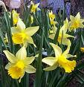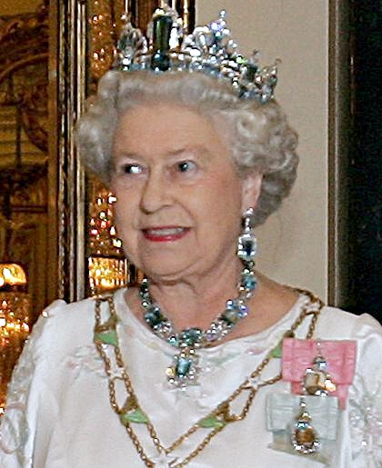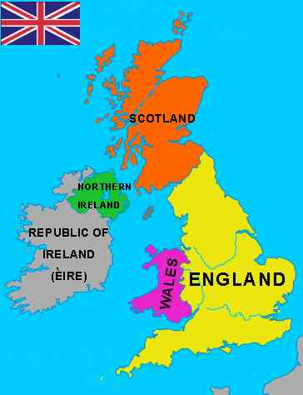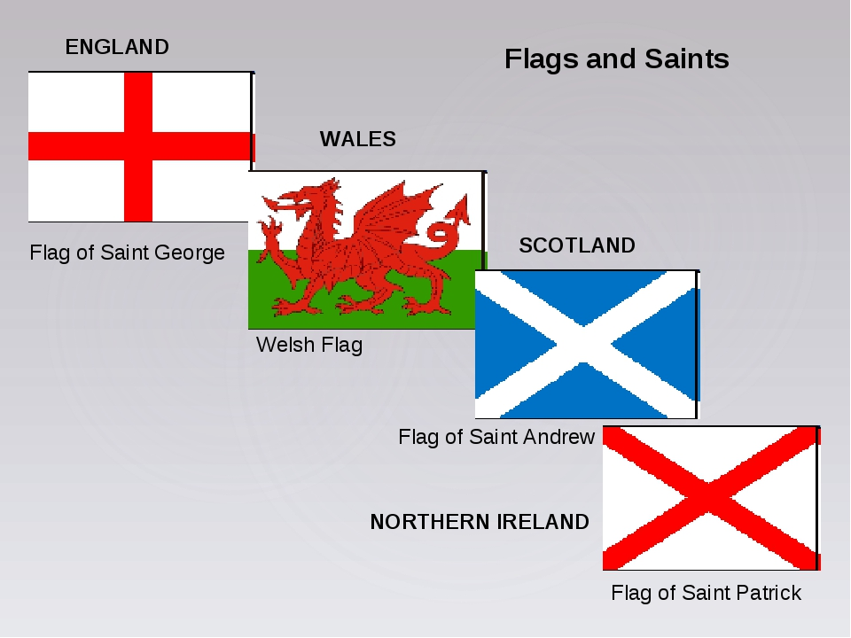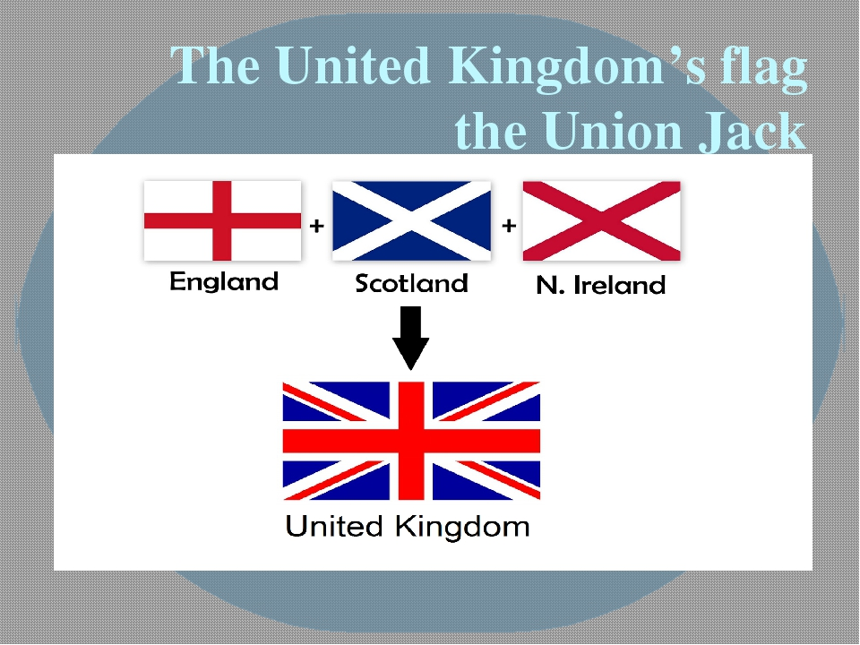

Home task : 1) write questions about Great Britain.  
2) draw a leaflet about Great Britain for tourists .

В конце урока на доске примерно такой кластер:

